HỘI ĐỒNG NHÂN DÂN TỈNH LAI CHÂU  Số: 12/2026/NQ-HĐND | CỘNG HÒA XÃ HỘI CHỦ NGHĨA VIỆT NAM  Độc lập - Tự do - Hạnh phúc  Lai Châu, ngày 03 tháng 6 năm 2026

NGHỊ QUYẾT

Quy định nội dung, mức chi và các điều kiện bảo đảm hoạt động của Hội đồng nhân dân các cấp tỉnh Lai Châu

Căn cứ Luật Tổ chức chính quyền địa phương số 72/2025/QH15;
Căn cứ Luật Ban hành văn bản quy phạm pháp luật số 64/2025/QH15 được sửa đổi, bổ sung bởi Luật số 87/2025/QH15;
Căn cứ Luật Ngân sách nhà nước số 89/2025/QH15;
Căn cứ Nghị quyết số 1206/2016/NQ-UBTVQH13 ngày 13 tháng 5 năm 2016 của Ủy ban Thường vụ Quốc hội quy định về chế độ, chính sách và các điều kiện bảo đảm hoạt động của đại biểu Hội đồng nhân dân;
Căn cứ các Nghị định của Chính phủ: Số 78/2025/NĐ-CP ngày 01 tháng 04 năm 2025 quy định chi tiết một số điều và biện pháp để tổ chức, hướng dẫn thi hành Luật Ban hành văn bản quy phạm pháp luật, được sửa đổi, bổ sung bởi Nghị định số 187/2025/NĐ-CP ngày 01 tháng 7 năm 2025; số 73/2026/NĐ-CP ngày 10 tháng 3 năm 2026 quy định chi tiết và hướng dẫn thi hành một số điều của Luật Ngân sách nhà nước;
Xét Tờ trình số 353/TTr-HĐND ngày 29 tháng 5 năm 2026 của Ban Kinh tế
- Ngân sách Hội đồng nhân dân tỉnh về đề nghị ban hành Nghị quyết quy định nội dung, mức chi và các điều kiện bảo đảm hoạt động của Hội đồng nhân dân các cấp tỉnh Lai Châu; Báo cáo thẩm tra số 362/BC-HĐND ngày 01 tháng 6 năm 2026 của Ban Pháp chế Hội đồng nhân dân tỉnh; ý kiến của đại biểu Hội đồng nhân dân tỉnh tại kỳ họp;
Hội đồng nhân dân ban hành Nghị quyết quy định nội dung, mức chi và các điều kiện bảo đảm hoạt động của Hội đồng nhân dân các cấp tỉnh Lai Châu.

Điều 1. Phạm vi điều chỉnh
Nghị quyết này quy định nội dung, mức chi và các điều kiện bảo đảm hoạt động của Hội đồng nhân dân các cấp tỉnh Lai Châu.

Điều 2. Đối tượng áp dụng
Hội đồng nhân dân, Thường trực Hội đồng nhân dân, các Ban của Hội đồng nhân dân, Tổ đại biểu Hội đồng nhân dân, đại biểu Hội đồng nhân dân; các cơ

quan, tổ chức, cá nhân có liên quan đến hoạt động của Hội đồng nhân dân và các đối tượng khác được yêu cầu, đề nghị tham gia, phục vụ các hoạt động của Hội đồng nhân dân các cấp tỉnh Lai Châu.

Điều 3. Nguyên tắc thực hiện
- Sử dụng kinh phí có hiệu quả, đúng quy định của pháp luật, bảo đảm công khai, minh bạch, tiết kiệm, đáp ứng yêu cầu nhiệm vụ của Hội đồng nhân dân các cấp.
- Ngân sách các cấp chính quyền địa phương bố trí kinh phí cho hoạt động của Hội đồng nhân dân cùng cấp theo phân cấp ngân sách hiện hành, được phân bổ dự toán kinh phí hằng năm cho cơ quan phục vụ hoạt động của Hội đồng nhân dân (Văn phòng Đoàn đại biểu Quốc hội và Hội đồng nhân dân tỉnh; Văn phòng Hội đồng nhân dân và Ủy ban nhân dân cấp xã).
- Mức chi quy định cho các hoạt động chung như giám sát, khảo sát, chất vấn, giải trình, thẩm tra là mức khoán để thực hiện các công việc: Xây dựng kế hoạch, đề cương; triển khai giám sát, khảo sát thực tế và tổng hợp kết quả, báo cáo. Căn cứ yêu cầu công việc, trưởng bộ phận chủ trì thực hiện quyết định mức chi cho từng cá nhân.
- Trong cùng một nội dung hỗ trợ có nhiều chính sách khác nhau thì đối tượng thụ hưởng chính sách chỉ được hưởng một chính sách với mức cao nhất.

Điều 4. Nội dung, mức chi
Nội dung, mức chi cụ thể bảo đảm hoạt động của Hội đồng nhân dân các cấp tỉnh Lai Châu được thực hiện theo Phụ lục ban hành kèm theo Nghị quyết này.

Điều 5. Trách nhiệm tổ chức thực hiện
- Thường trực Hội đồng nhân dân, Ủy ban nhân dân, các Ban của Hội đồng nhân dân, Tổ đại biểu Hội đồng nhân dân, đại biểu Hội đồng nhân dân các cấp, các cơ quan có liên quan tổ chức thực hiện Nghị quyết.
- Thường trực Hội đồng nhân dân, các Ban của Hội đồng nhân dân, các Tổ đại biểu Hội đồng nhân dân và các đại biểu Hội đồng nhân dân tỉnh giám sát việc thực hiện Nghị quyết.

Điều 6. Điều khoản thi hành
- Nghị quyết này có hiệu lực thi hành từ ngày 13 tháng 6 năm 2026.
- Các Nghị quyết sau hết hiệu lực kể từ ngày Nghị quyết này có hiệu lực thi hành:

  - Nghị quyết số 45/2016/NQ-HĐND ngày 28 tháng 7 năm 2016 của Hội đồng nhân dân tỉnh quy định nội dung, mức chi bảo đảm hoạt động của Hội đồng nhân dân các cấp tỉnh Lai Châu;
  - Nghị quyết số 73/2016/NQ-HĐND ngày 10 tháng 12 năm 2016 của Hội đồng nhân dân tỉnh bổ sung nội dung, mức chi tại Nghị quyết số 45/2016/NQ-HĐND ngày 28 tháng 7 năm 2016 của Hội đồng nhân dân tỉnh về quy định nội dung, mức chi bảo đảm hoạt động của Hội đồng nhân dân các cấp tỉnh Lai Châu.
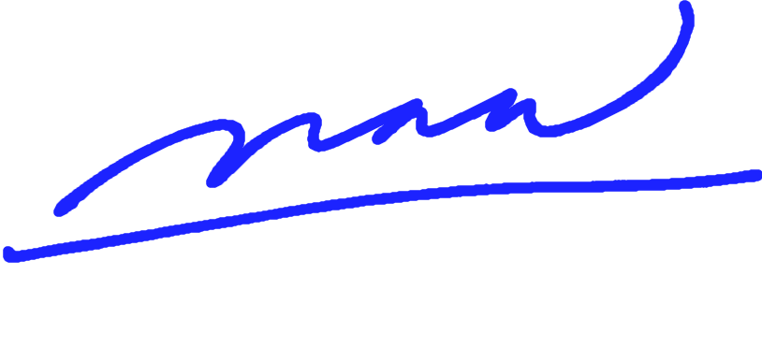
Nghị quyết này đã được Hội đồng nhân dân tỉnh Lai Châu khóa XVI, kỳ họp thứ ba thông qua ngày 03 tháng 6 năm 2026./.

Nơi nhận:  - Ủy ban Thường vụ Quốc hội, Chính phủ;  - Văn phòng Quốc hội, Văn phòng Chính phủ;  - Bộ Tài chính;  - Cục Kiểm tra văn bản và Tổ chức thi hành pháp luật, Bộ Tư pháp;  - Thường trực Tỉnh ủy;  - Đoàn đại biểu Quốc hội tỉnh;  - Thường trực HĐND, UBND, UBMTTQVN tỉnh;  - Đại biểu HĐND tỉnh;  - Các sở, ban, ngành tỉnh;  - Thường trực HĐND, UBND, UBMTTQVN các xã, phường;  - Công báo tỉnh, Cổng thông tin điện tử tỉnh;  - Lưu: VT. | 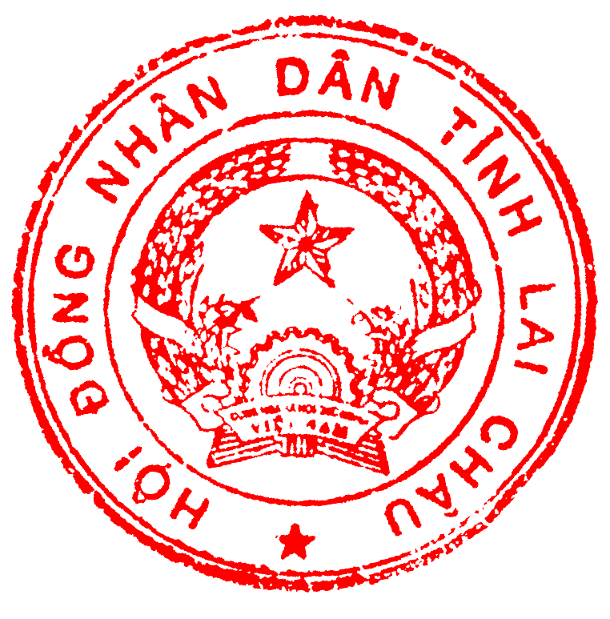  CHỦ TỊCH  Lê Minh Ngân

